**El impacto sobre la forma urbana de los nuevos proyectos de Vivienda de Interés Social en Costa Rica**

Impact on urban form of the new Social Housing projects developed in Costa Rica

Helga von Breymann-Miranda, Universidad de Costa Rica, Costa Rica[1]

Valeria Alexandra Chacón-Reyes, Universidad de Costa Rica, Costa Rica [2]

Mauricio Ramírez-Ramírez, Universidad de Costa Rica, Costa Rica [3]

Lucía Rodríguez-Ramírez, Universidad de Costa Rica, Costa Rica [4]

Paola Rojas-Álvarez, Universidad de Costa Rica, Costa Rica [5]

Andrés Mora-Sandoval, Universidad de Costa Rica, Costa Rica [6]

*Recibido: 26/10/2020 • Aceptado: 09/02/2021*

*Doi: http://dx.doi.org/10.15359/rgac.68-1.5*

**Resumen**

En Costa Rica, los proyectos de vivienda de interés social desarrollados en la última década, se han localizado en zonas alejadas de centros urbanos o con limitado acceso a equipamientos e infraestructuras, debido al elevado costo del suelo en los sectores más céntricos de la ciudad. Las condiciones y características de estos entornos, los usos del suelo, las configuraciones morfológicas, la continuidad y la contigüidad entre los proyectos de Vivienda de Interés Social y las piezas urbanas donde se insertan, son analizadas en esta investigación, a través del estudio de cinco conjuntos residenciales desarrollados en la Gran Área Metropolitana. Los proyectos, construidos entre 2011 y 2018, fueron analizados a partir del estudio de planos, cartografía del ámbito, revisión documental y estudio de datos secundarios. Los resultados alcanzados posibilitaron identificar las principales dificultades desprendidas del encaje morfológico y tipológico que siguieron los conjuntos residenciales, así como las problemáticas contextuales por la locación de los proyectos[7].

**Palabras clave:** Configuración urbana, Conjuntos residenciales, Morfología urbana, Planificación urbana, Vivienda de Interés Social

Abstract

In Costa Rica, the social interest housing (VIS) projects developed in the last decade have been located in areas far from urban centers of limited access to facilities and infrastructure due to the prohibitive cost of land ownership in most central sectors of metropolitan cities. The conditions and characteristics of these contexts, available land uses (zoning), morphological configurations, continuity and contiguity between social interest housing projects and the urban pieces where they are inserted, are analyzed in this research through the study of five residential complexes developed in the Greater Metropolitan Area of Costa Rica. The projects, constructed between 2011 and 2018, were analyzed from the study of construction blueprints, cartography of the area, documentary review and analysis of secondary data. From the obtained results it is possible to identify the main difficulties arising from the morphological and typological fit that followed after the establishment of the residential complexes, as well as the contextual problems derived from the location of the projects.

Keywords: Urban configuration; Residential complexes; Urban morphology; Urban planning; Social Interest Housing.

**Introducción**

En los últimos años, muchos de los proyectos de interés social en Costa Rica se construyeron en zonas con carencias de infraestructuras y equipamientos por la dificultad de acceder a suelo barato en los sectores más centrales de la ciudad. Esto ha supuesto condiciones desventajosas para dichos conjuntos residenciales y ha limitado las oportunidades de sus moradores de acceder a bienes y servicios importantes para el transcurrir de la vida cotidiana y la buena calidad de vida.

El estudio de la morfología urbana surge como apuesta teórico-metodológica que posibilita un mayor entendimiento de las implicaciones de la forma urbana y sus efectos en la dimensión social. La poca variedad de usos de suelo, la ausencia de continuidad del tejido o la existencia de barreras son solo algunas de las manifestaciones que se evidencian, cuando hay una falencia en el encaje morfológico de nuevas piezas en entramados urbanos existentes y poco equilibrados, desarrollados sin una adecuada planificación y control urbano.

En Costa Rica, el desarrollo de la Vivienda de Interés Social (VIS) involucra diversos actores, siendo los principales las desarrolladoras -quienes asumen la labor de planificar y desarrollar los conjuntos residenciales- y el Banco Hipotecario para la Vivienda (BANHVI), quien revisa, financia y fiscaliza la ejecución de dichos proyectos.

La selección de los terrenos para la construcción de las viviendas, la llevan a cabo los desarrolladores y la contraparte gubernamental, verifica el cumplimiento de los requisitos técnicos. Esta forma de proceder ha posibilitado el desarrollo de nuevas urbanizaciones de vivienda pública descontextualizadas y con importantes carencias. La selección de los terrenos, no solo adolece de procedimientos claros, sino que los requerimientos son básicos, con criterios endebles que no incluyen elementos sustanciales para asegurar acceso a algunos servicios e infraestructuras en función de una buena calidad de vida para los habitantes de dichos proyectos.

También, hay un importante vacío en los procedimientos que permitirían desarrollos tipológicamente congruentes y en consonancia con el paisaje urbano del contexto en el que se desarrollan, lo cual está generando importantes rupturas en la continuidad, legibilidad y el paisaje urbano de muchos sectores de la ciudad.

Ante ese panorama, el estudio morfológico de las piezas urbanas donde se insertan los proyectos de VIS resulta revelador y permite formular estrategias que posibiliten una mejor articulación urbano-arquitectónica, que repercuta en una mejora de la calidad de vida de los habitantes de dichos proyectos, aspecto clave también, para comprender la dialéctica entre el espacio físico y la sociedad, tal y como lo planteaba Halbach en sus escritos sobre morfología social (Martínez, 2003).

Siguiendo a Capel (2002), la morfología urbana y el espacio construido, reflejan la organización social y económica, así como las estructuras políticas de los grupos sociales dominantes. Por tanto, el análisis de la estructura urbana, su disposición, conexiones, tipologías, etc. son claves para entender la complejidad de los entornos urbanos. Los problemas funcionales en determinados entornos de la ciudad manifiestan las debilidades en la organización de las formas y los procesos de gestión urbana y refuerzan el necesario enfoque dinámico y global del medio y las formas (Munizaga, 2000).

Siguiendo esta argumentación, la ubicación de las actividades económicas terciarias, y principalmente, su extensión territorial tal y como lo apuntaba Christaller (1933), también son determinantes para comprender las dinámicas de la ciudad y su estructura.

Abordar el tema desde el diseño urbano, como proponían desde hace varias décadas autores como Christopher Alexander (1964), con el estudio de la complejidad y las relaciones urbanas o Fumihiko Maki (1964), a través del entendimiento de los diversos modos de agregación o asociación de las formas urbanas, ha posibilitado una mejor comprensión sobre los efectos de los elementos morfológicos en el desarrollo de las ciudades.

Otras aproximaciones, como la de Oliveira (2013), buscan evaluar la madurez de los procesos urbanos, para lo cual combinan variables de accesibilidad como las calles -a partir de medidas de centralidad-, año de construcción de edificios, densidad de parcelas, alineación de edificios, dimensión de manzanas, proporción entre altura de edificios y ancho de calle y los usos de los edificios. Independientemente de cómo sea abordado, este tipo de análisis ha podido demostrar que tanto la variedad urbana, como la locación de las infraestructuras, servicios, comercio, etc. en el territorio, son fundamentales para la provisión de condiciones espaciales necesarias para una buena calidad de vida de sus habitantes (González, 2000).

En Costa Rica, los estudios sobre morfología urbana son escasos, sin embargo se han realizado aportes desde la disciplina geográfica e histórica con análisis sobre la evolución de la estructura urbana y su vínculo con las transformaciones productivas (Quesada, 2014), sobre la jerarquía urbana de los núcleos (Hall, 1974), sobre el impacto del tejido urbano en la percepción de seguridad y relaciones de convivencia (Barrantes, 2019) y otros aportes más concretos sobre barrios específicos, como el estudio de Gómez, Guillén y Salas (2018), para comprender la evolución y transformación de la estructura urbana y las dinámicas de un barrio central en el país.

Partiendo de lo anterior, el objetivo de este estudio es evaluar, desde un abordaje morfológico, el tejido urbano y tipológico de los entornos en los que se asientan los proyectos de vivienda de interés social, a partir del análisis de cinco casos desarrollados en la Gran Área Metropolitana (GAM) de Costa Rica en años recientes.

El estudio permite ir aportando evidencias sobre las prácticas urbanísticas relacionadas con el desarrollo de VIS, para a través de diagnósticos y análisis complementarios, poder promover procedimientos que permitan mejorar la localización, configuración y encaje de estos proyectos con las piezas urbanas donde se construyen.

**Metodología**

La investigación fue basada en la metodología de casos de estudio. Se seleccionaron cinco proyectos de Vivienda de Interés Social, localizados en diferentes distritos del área metropolitana de Costa Rica con características distintas, para ser analizados en cuanto al impacto de su emplazamiento en el entorno y efectos de la estructura urbana sobre el proyecto. El estudio es de tipo descriptivo-analítico, elaborado a partir de revisión documental y el análisis cartográfico, planimétrico y fotográfico de los ámbitos seleccionados.

El procedimiento para el estudio se estructuró a partir del análisis de tres elementos básicos de los estudios morfológicos: La tipología y estructura urbana, usos de suelo y análisis de la continuidad del tejido urbano (Capel, 2002). Para ello, se desarrolló un levantamiento de los siguientes elementos morfológicos a nivel meso y micro:

1. Servicios, dotaciones e infraestructuras principales.
2. Ejes viarios, jerarquía y conectividad.
3. Áreas verdes, bosques urbanos y vacíos.
4. Disposición del parcelario y tipologías edificatorias.

A nivel meso, se analizó el contexto urbano dentro de un radio de 1 kilómetro de distancia del proyecto, tomando como base una distancia accesible a toda la población. Se estudió la proximidad, conexión y estructura del tejido urbano en donde se ubican los proyectos, para así entender el contexto en el cual son insertadas estas piezas urbanas. A escala micro, se evaluó la pieza urbana del conjunto residencial y su contexto inmediato, para observar con mayor detalle, aspectos de la morfología, tipología del proyecto y encaje, considerando aspectos de continuidad y contigüidad presentes.

Una vez recolectada la información y registrada sobre los diversos mapas elaborados, se realizó un análisis y se compararon los cinco casos de estudio, a partir del cual se extrajeron conclusiones y recomendaciones para su consideración.

**Casos de estudio**

Los casos de estudio elegidos se localizan en la Gran Área Metropolitana de Costa Rica, donde se concentra más del 52,7% de la población (INEC, 2011) y fueron construidos entre el año 2011 y 2018 (ver mapa 1). Para la selección de los casos, se tomaron en consideración las tipologías residenciales de los proyectos, el número de viviendas desarrolladas y la locación geográfica, buscando que representaran la diversidad existente en la totalidad de la GAM.

En la siguiente sección, se presentan los cinco casos de estudio seleccionados, revisando su contextualización geográfica, para luego hacer un análisis sobre los elementos morfológicos del contexto urbano donde se asientan.

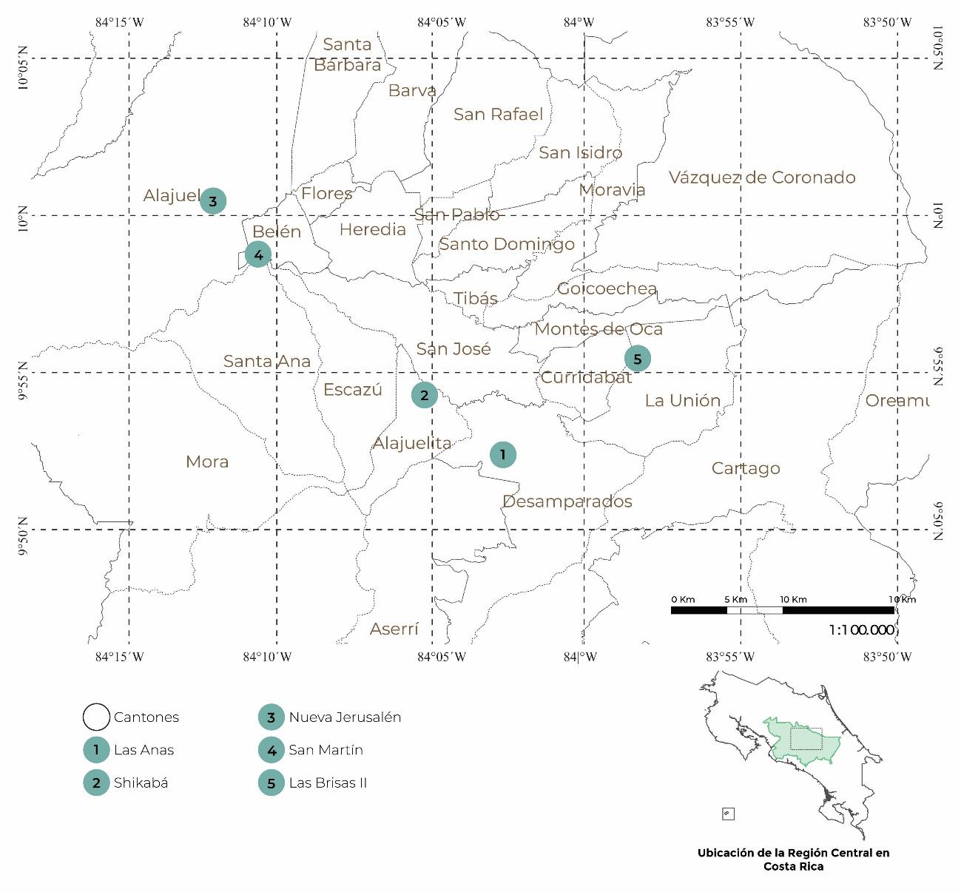

*Mapa 1.* Ubicación de los proyectos seleccionados.

**Fuente:** Elaboración propia.

**Proyecto Las Anas**

El condominio de Vivienda de Interés Social Las Anas, está ubicado en el sector 4 de Los Guido, del cantón de Desamparados, en la provincia de San José. Desamparados es uno de los cantones más poblados del Gran Área Metropolitana y alberga gran cantidad de viviendas de interés social y varios asentamientos informales. El distrito Los Guido, aceleró su proceso de urbanización, a partir de 1986, durante el primer gobierno de Oscar Arias, ya que con la creación del “Bono de Familia” se empezó a construir en el sector, una importante cantidad de VIS. El bono brindó oportunidades de vivienda a familias nacionales y extranjeras, provenientes de todo el país, que vivían en situación de pobreza y no tenían acceso a vivienda y servicios básicos.

El proyecto Las Anas, finalizado en el año 2018 fue llevado a cabo por la Fundación Promotora de Vivienda (FUPROVI). Se propuso con el objetivo de erradicar el precario Las Palmas, dando así vivienda a un total de 198 familias en extrema necesidad.

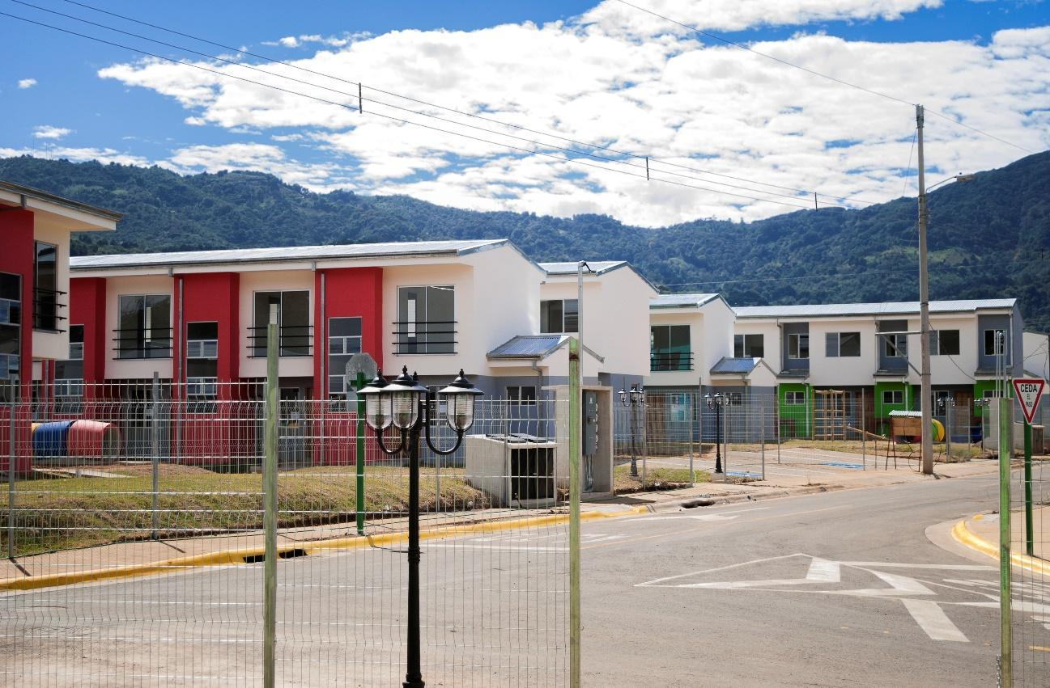

*Figura 1.* Fotografía Condominio Las Anas.

**Fuente:** FUPROVI.

A partir del análisis cartográfico del desarrollo urbano existente en la zona donde se localiza el proyecto, resalta que el crecimiento del sector, se ha ido dando de forma irregular sobre un territorio en su mayoría plano. No se definió inicialmente un trazado urbano que siguiera una pauta específica, sino que fue construyéndose de forma espontánea a medida que iba creciendo. Se identifica una jerarquía vial que se refleja en las dos vías principales que atraviesan y dan acceso al distrito (ver Mapa 2) y a partir de las cuales, se organizan las vías secundarias de poca redundancia vial. Los dos ejes primarios permiten la continuidad en la movilidad y el acceso al centro de Desamparados, ubicado a una distancia de 5,3 km. No se identifica un amanzanamiento homogéneo, aunque prevalece la forma rectangular y priman lotificaciones de pequeñas dimensiones con tipologías residenciales de vivienda unifamiliar de uno o dos niveles.

En cuanto a los usos de suelo, predomina el uso residencial y se observa una significativa variedad de comercios y servicios. Dentro de un radio de 1000 metros de distancia del proyecto, se localizan otras dotaciones básicas como escuelas, centros de salud, iglesias y parques. De acuerdo con el Plan de Ordenamiento de la Municipalidad de Desamparados (Municipalidad de Desamparados, s.f.), el sector donde se ubica el proyecto, es Zona Residencial de Baja Densidad y las zonas verdes son Zonas de Protección Especial Forestal.

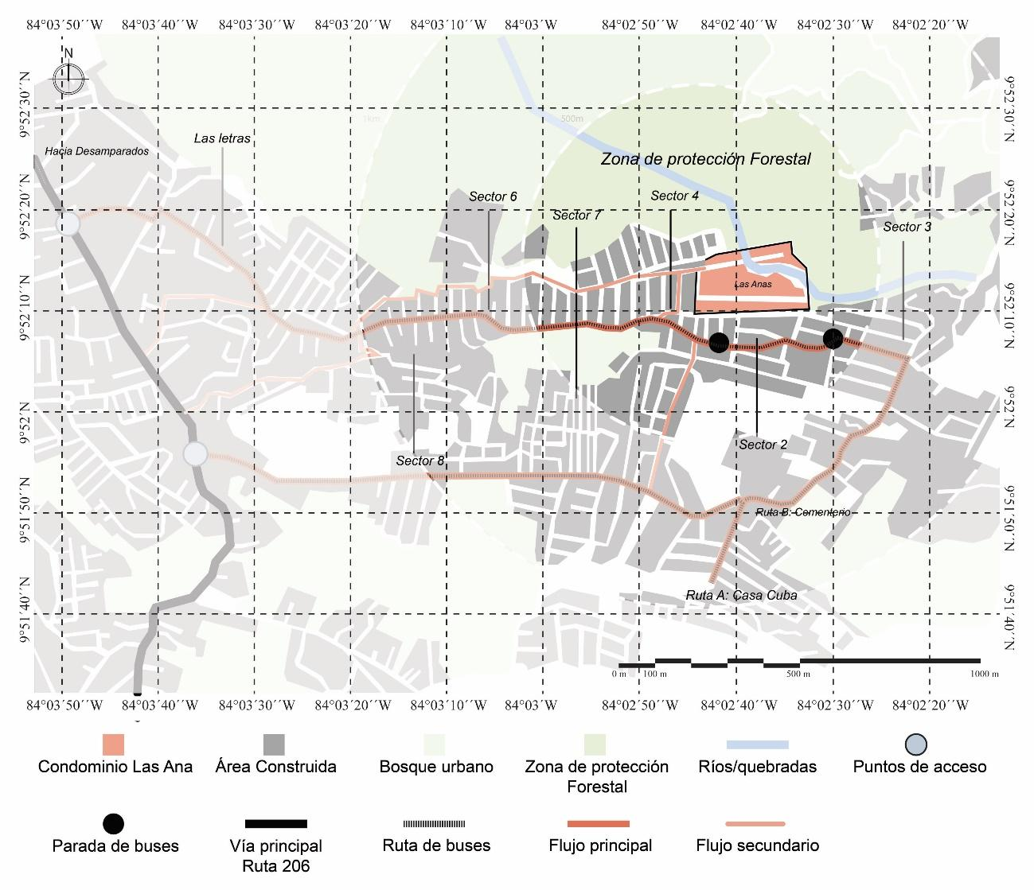

*Mapa 2.* Entorno del Proyecto Las Anas.

**Fuente:** Elaboración propia a partir de imágenes satelitales.

El proyecto consta de 73 edificios de dos niveles, distribuidos en 37 lotes y tiene dos espacios de recreación al aire libre y una zona comercial. Cada lote corresponde a un condominio de uso residencial, con un promedio de 480 m2; todos ellos están conectados por medio de calles públicas, conformando una urbanización de condominios con un solo acceso. Cada condominio contiene en promedio, cinco viviendas, así como tres espacios de parqueos.

En general, las soluciones habitacionales presentan las mismas características programáticas, aunque organizadas en cuatro tipologías residenciales distintas: vivienda unifamiliar de 47.5 m2 (dos dormitorios), vivienda unifamiliar de 54,9 m2 (tres dormitorios), vivienda unifamiliar de 56,5 m2 (dos dormitorios para persona con discapacidad) y vivienda unifamiliar de 64.3 m2 (tres dormitorios para persona con discapacidad).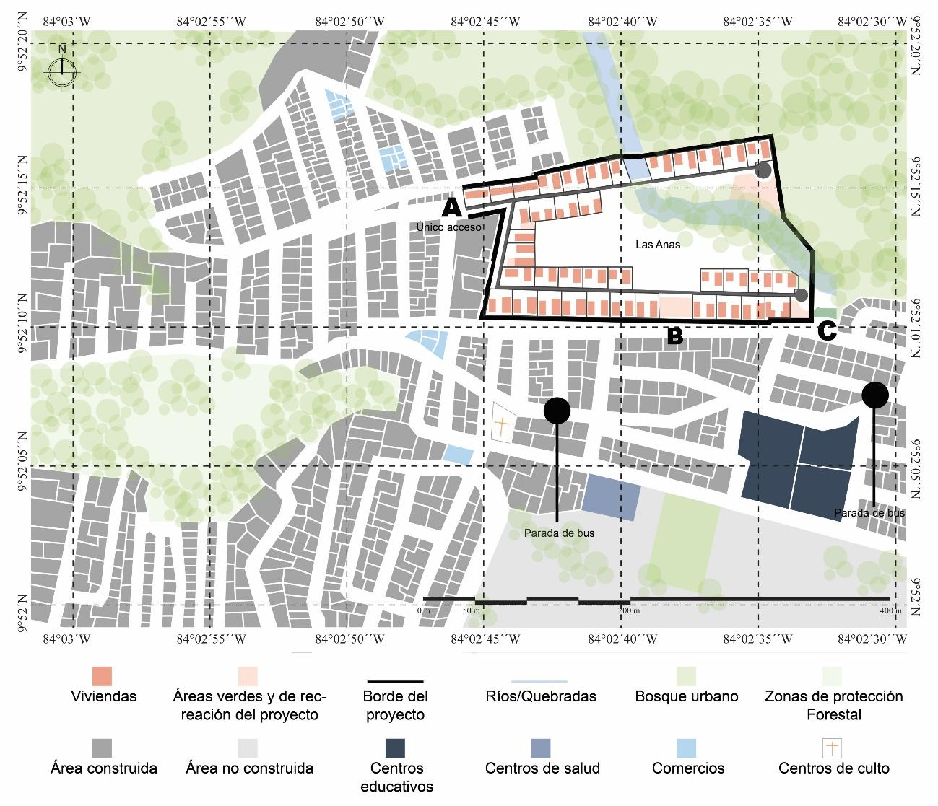

*Mapa 3.* Contexto inmediato y distribución del Proyecto Las Anas.

**Fuente:** Elaboración propia a partir de imágenes satelitales.

En términos de conectividad y contigüidad, el proyecto tiene una sola entrada con acceso restringido (sector A) (ver Mapa3). Todo el perímetro está delimitado por un muro, que restringe la accesibilidad y conexión con el exterior. A pesar de lo anterior, el proyecto cuenta con dos sectores, donde podrían habilitarse otros accesos (ver Mapa 3, sectores B y C).

El proyecto es atravesado por una quebrada, lo que genera un corredor verde dentro del mismo y establece una conexión directa con el medio natural que rodea el lote. Es un recurso que permite una apertura del proyecto hacia su contexto y crea una ruptura en el paisaje y forma del proyecto, pues lo divide en dos. Es una barrera vegetal que, de sur a norte, funciona como la antesala del bosque protegido en la parte posterior del proyecto, y que paisajísticamente es un gran vacío que envuelve a prácticamente, la mitad del lote. A escala meso, este vacío funciona como un separador del conjunto habitacional, con respecto al centro de la ciudad.

A lo interno, el proyecto rompe con la morfología irregular del sector circundante, pues presenta un orden en la disposición de las viviendas y además, está compuesto por condominios que siguen una disposición, tanto física como de funcionamiento. No hay una clara contigüidad con los sectores adyacentes.

**Proyecto Shikaba**

El Conjunto Residencial Shikaba es un proyecto de Vivienda de Interés Social, realizado bajo la figura de urbanización por la desarrolladora FUPROVI, que benefició a 254 familias de escasos recursos que vivían en condición de extrema pobreza. Está ubicado en el distrito Alajuelita, del cantón homónimo, en la provincia de San José. Fue finalizado en 2019 y a raíz de atrasos burocráticos y la emergencia sanitaria por el COVID-19, fue entregado un año después, en diciembre del 2020. Al igual que el distrito de Los Guido, en los años 80, con la aparición del “Bono de Familia”, Alajuelita se convirtió en uno de los cantones con mayor desarrollo de proyectos de vivienda social.

La acelerada llegada de poblaciones socioeconómicamente vulnerables y la falta de planificación provocó, con el paso del tiempo, una fuerte segregación que tuvo impactos en la transformación urbana.

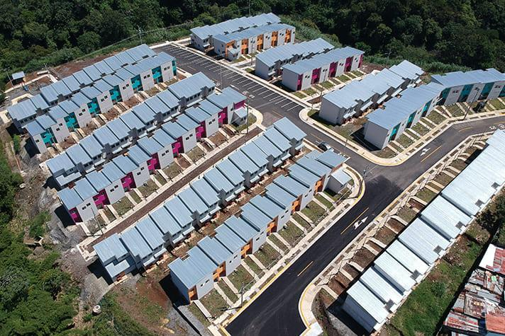

*Figura 2.* Vista aérea del Conjunto Residencial Shikaba.

**Fuente:** FUPROVI.

El trazado urbano del centro de Alajuelita es regular, aunque conforme se avanza hacia el norte, en dirección al proyecto, este orden va cambiando y se vuelve más irregular. También, puede identificarse en el sector donde se localiza Shikaba una composición parcelaria de pequeñas dimensiones, con poca presencia de lotes de mayores dimensiones. El proyecto se encuentra rodeado por el Río Tiribí al norte, las quebradas La Guaria al oeste y Mancha al este, y al costado sur, se encuentra la única calle de acceso, colindando con los asentamientos en precario Juan Pablo II y La Deportiva, formados desde 1982 y 1997, respectivamente.

El distrito cuenta con una vía principal de acceso, que conecta con el anillo de Circunvalación, uno de los principales conectores vehiculares de la capital (ver Mapa 4), pero a su vez un importante borde a nivel peatonal, con aceras de menos de 1,5 metros, escasos puentes peatonales, poco mobiliario urbano y vegetación, incidiendo de forma negativa en la conectividad peatonal. La calle de acceso al proyecto, también enlaza directamente con la carretera principal del distrito por el sector este y sur, pero carece de conexión con el sector de San Felipe de Alajuelita, por la ausencia de infraestructura vial sobre la quebrada La Guaria, afectando la accesibilidad y cercanía a otros servicios, que el sector provee (ver Mapa 5).

En cuanto a los usos de suelo del área estudiada, el proyecto cuenta dentro de un radio de 1000 metros, con equipamientos y servicios esenciales, así como colegios y centros de salud. El uso es primordialmente residencial con viviendas unifamiliares de uno o dos niveles.

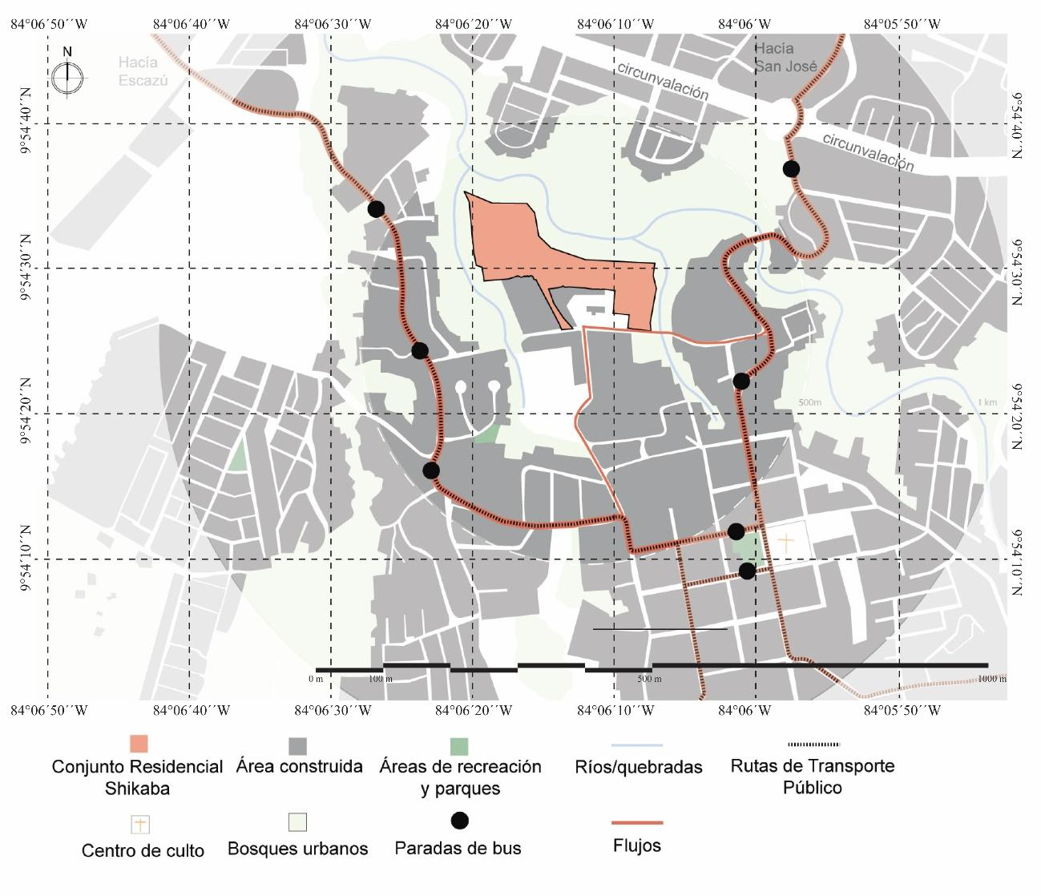

*Mapa 4.* Entorno del Proyecto Shikaba.

**Fuente:** Elaboración propia a partir de imágenes satelitales.

La urbanización se compone de 244 viviendas unifamiliares de un sistema constructivo de mampostería con bloques de concreto y con seis tipologías diferentes: la Tipo 1 de dos niveles con un área de 53 m2 (dos dormitorios), la Tipo 2 de dos niveles y 54.4 m2 de área (dos dormitorios), la Tipo 3 de dos niveles y 65.2 m2 de área (tres dormitorios), la Tipo 4 de dos niveles con un área de 63.3 m2 (tres dormitorios), la Tipo 5 de 52 m2 (dos dormitorios, para personas con discapacidad) y la Tipo 6 de dos niveles y 71.1 m2 (dos dormitorios, para adulto mayor).

Dentro del diseño de conjunto, se contempló un área de parqueo, cinco áreas de juegos infantiles, tres de facilidades comunales, 29 lotes de uso mixto residencial-comercial y 215 lotes de uso residencial y una amplia zona de parque a reforestar, que colinda con la zona de protección del Río Tiribí y las quebradas.

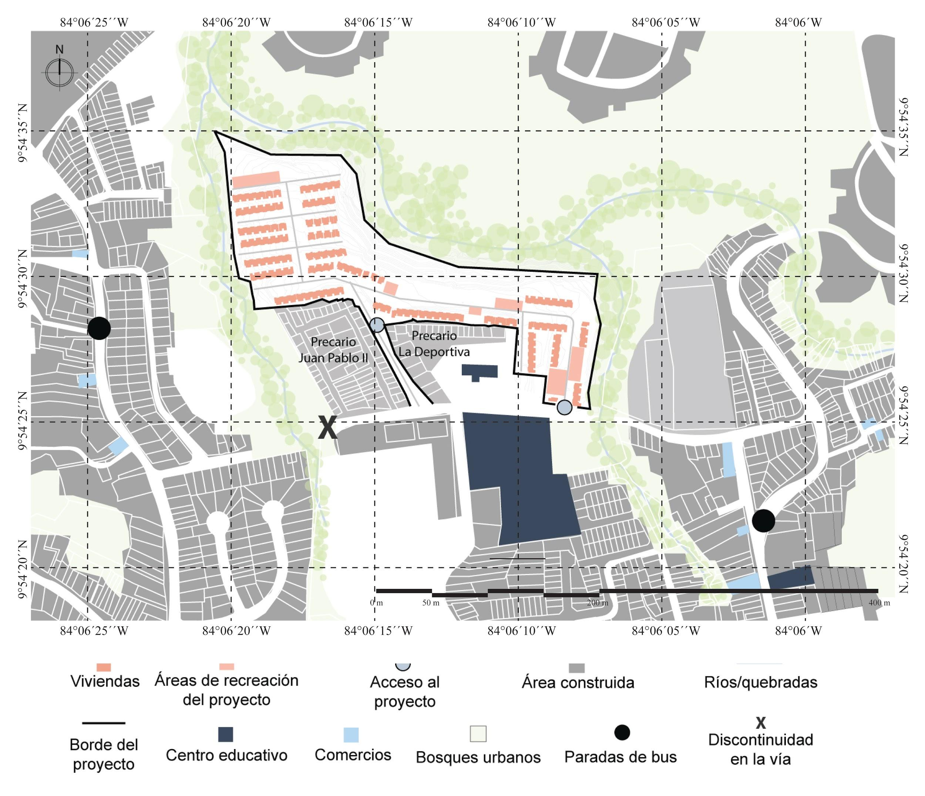

*Mapa 5.* Contexto inmediato y distribución del Proyecto Shikaba.

**Fuente:** Elaboración propia a partir de imágenes satelitales.

El diseño del conjunto responde a la optimización del espacio en un lote con forma irregular, encajando la mayor cantidad de viviendas y llevando las áreas comunes y los parques a reforestar, al lado del área protegida al margen del río. La presencia de las quebradas y el Río Tiribí, define las características topográficas del emplazamiento. Este se encuentra en un terreno con una ladera pronunciada hacia el norte, generada por la presencia del río y a los lados, está abrazado por las quebradas que generan pendientes leves. Estos cuerpos de agua y la vegetación que los cubre, dotan al conjunto de un borde natural que lo separa de su entorno. Además, la conformación a partir de hileras de viviendas contrasta y rompe con la irregularidad de la trama urbana, por lo que el proyecto se percibe, aún más separado de su contexto inmediato.

**Proyecto Nueva Jerusalén**

El proyecto Nueva Jerusalén se encuentra ubicado en el distrito Desamparados del cantón de Alajuela, en la provincia de Alajuela. El proyecto se ubica en una zona urbanizada a 2,5 km del centro de Alajuela. El proyecto fue desarrollado por la empresa Construcciones Modulares de Costa Rica S.A., durante el año 2011, con la finalidad de erradicar un asentamiento en precario localizado donde hoy se asienta el desarrollo, dando así vivienda a 56 familias.

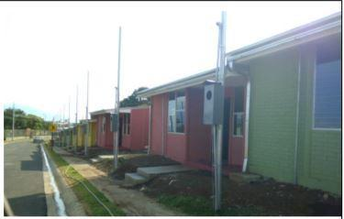

*Figura 3.* Fotografía del Proyecto Nueva Jerusalén.

**Fuente:** Colegio Federado de Ingenieros y Arquitectos, 2013.

Históricamente, el sector ha tenido un uso mayormente residencial, situación que se ha modificado poco hasta la actualidad. Los principales cambios en cuanto a los elementos morfológicos del ámbito, responden a un aumento en densidad habitacional, principalmente por un ligero incremento de la huella construida.

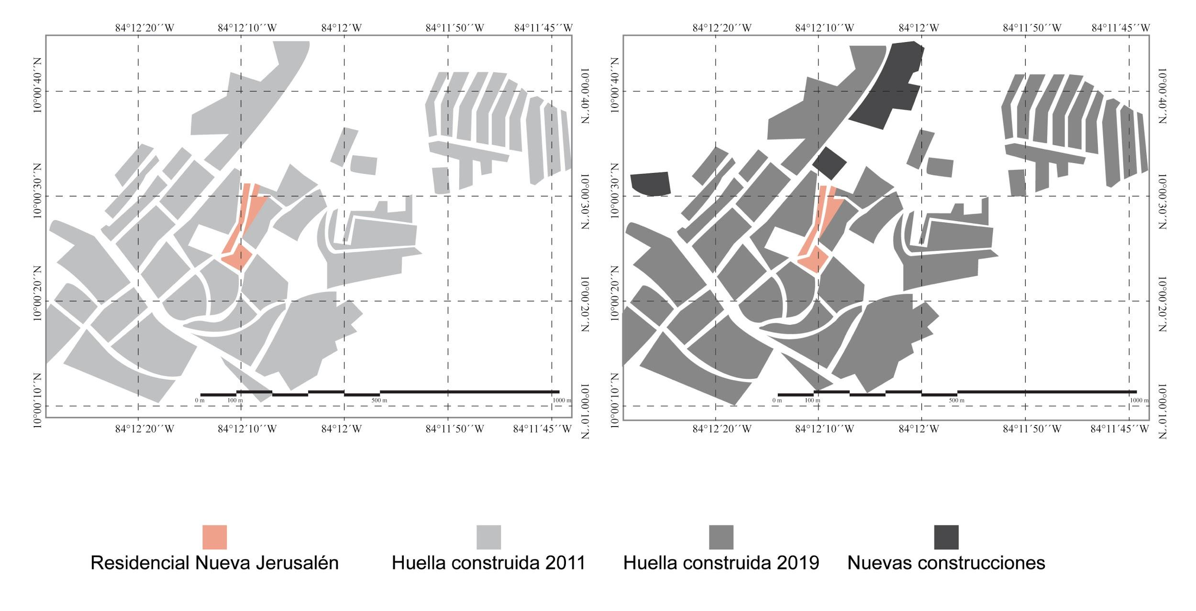

*Mapa 6.* Análisis de la huella construida y vacíos en el contexto inmediato del Proyecto Nueva Jerusalén.

**Fuente:** Elaboración propia a partir de imágenes satelitales.

La topografía del distrito de Desamparados es regular, aunque posee algunos desniveles asociados al curso de algunos ríos, los cuales han sido determinantes en la configuración de las vías de acceso al sector.

A partir del estudio de la configuración morfológica del sitio, se observa que este es bastante irregular (ver mapa 7), en contraste con la malla urbana cuadriculada, que presenta el centro de la ciudad de Alajuela. A nivel de distrito, no hubo una planificación que permitiera continuar con ese tejido regular, a partir de manzanas ortogonales, sino que se dio un desarrollo irregular con parcelaciones de pequeñas dimensiones, vinculadas a ejes viarios de poca jerarquía y con múltiples zonas agrícolas intercaladas en las nuevas piezas urbanizadas.

La zona es primordialmente de uso residencial, conformada mayormente por edificaciones de un nivel, sin embargo, en sus alrededores se encuentran también algunas zonas de uso agrícola. Su ubicación estratégica, ha influido en la disponibilidad de equipamientos y servicios urbanos como centros religiosos, equipamientos deportivos, de salud y educativos en las cercanías. A una distancia mayor, se encuentran todos los servicios que ofrece el centro urbano de Alajuela, como parques, comercio, espacios culturales y otros servicios.

El proyecto se desarrolló contiguo a un eje viario de gran relevancia, que conecta el centro de la ciudad consolidada de Alajuela con otras ciudades cercanas, como lo son Heredia y San José.

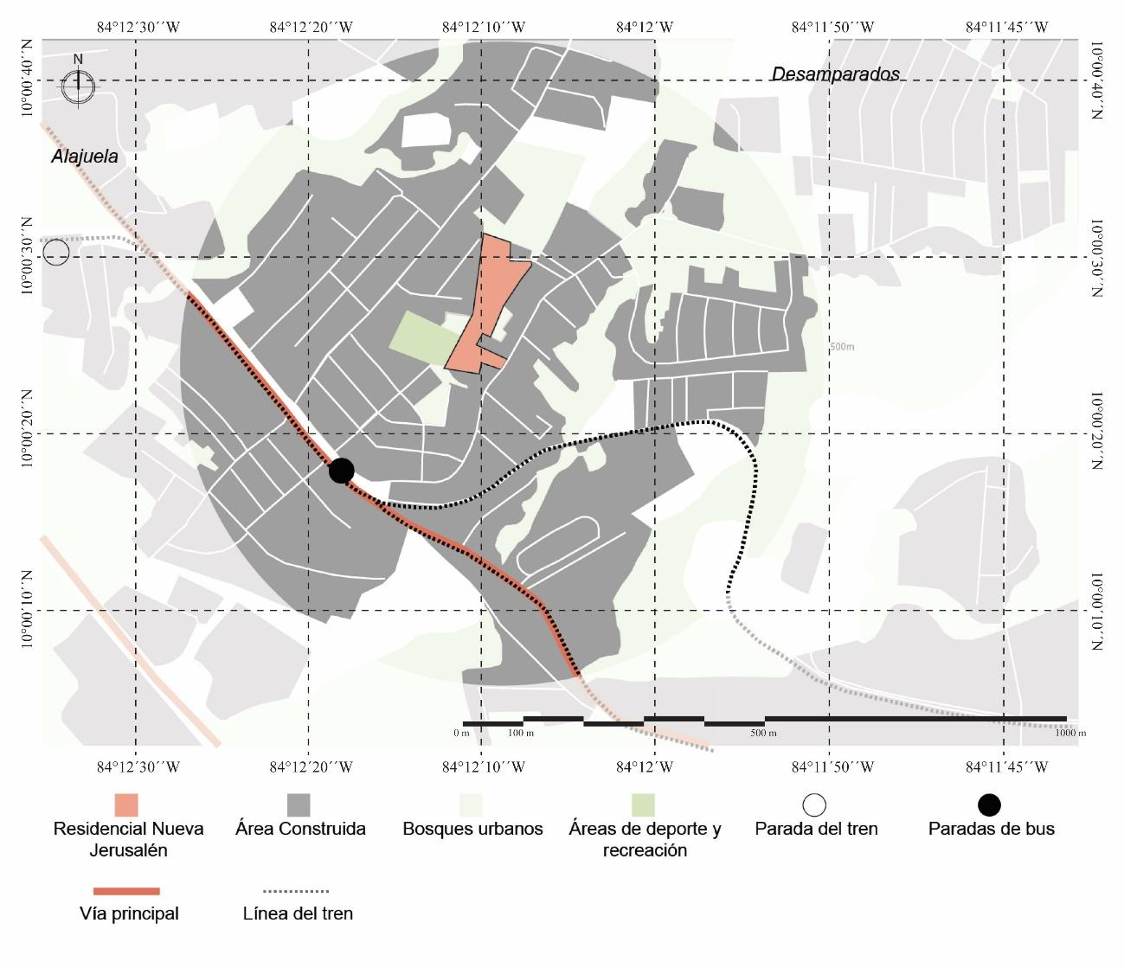

*Mapa 7.* Entorno del Proyecto Nueva Jerusalén.

**Fuente:** Elaboración propia a partir de imágenes satelitales.

En cuanto a la configuración del proyecto, se identifica un eje viario principal que atraviesa de norte a sur, que, a su vez, une con la vía pública “Pasito”, a través de una calle y una alameda existentes en el sitio (ver Mapa 8).

A pesar de la ubicación y emplazamiento estratégico del proyecto, los ejes conectores con el sector se dan únicamente en el costado Este del proyecto, pero la mayoría de bienes y servicios cercanos se encuentran en el sector Suroeste, lo que supone una mala integración y poca accesibilidad a estos. La falta de redundancia vial y la configuración del proyecto entorpecen la continuidad y contigüidad del conjunto residencial con el ámbito donde se emplaza, limitando el acceso a algunas de las necesidades básicas de la población que habita en el sitio.

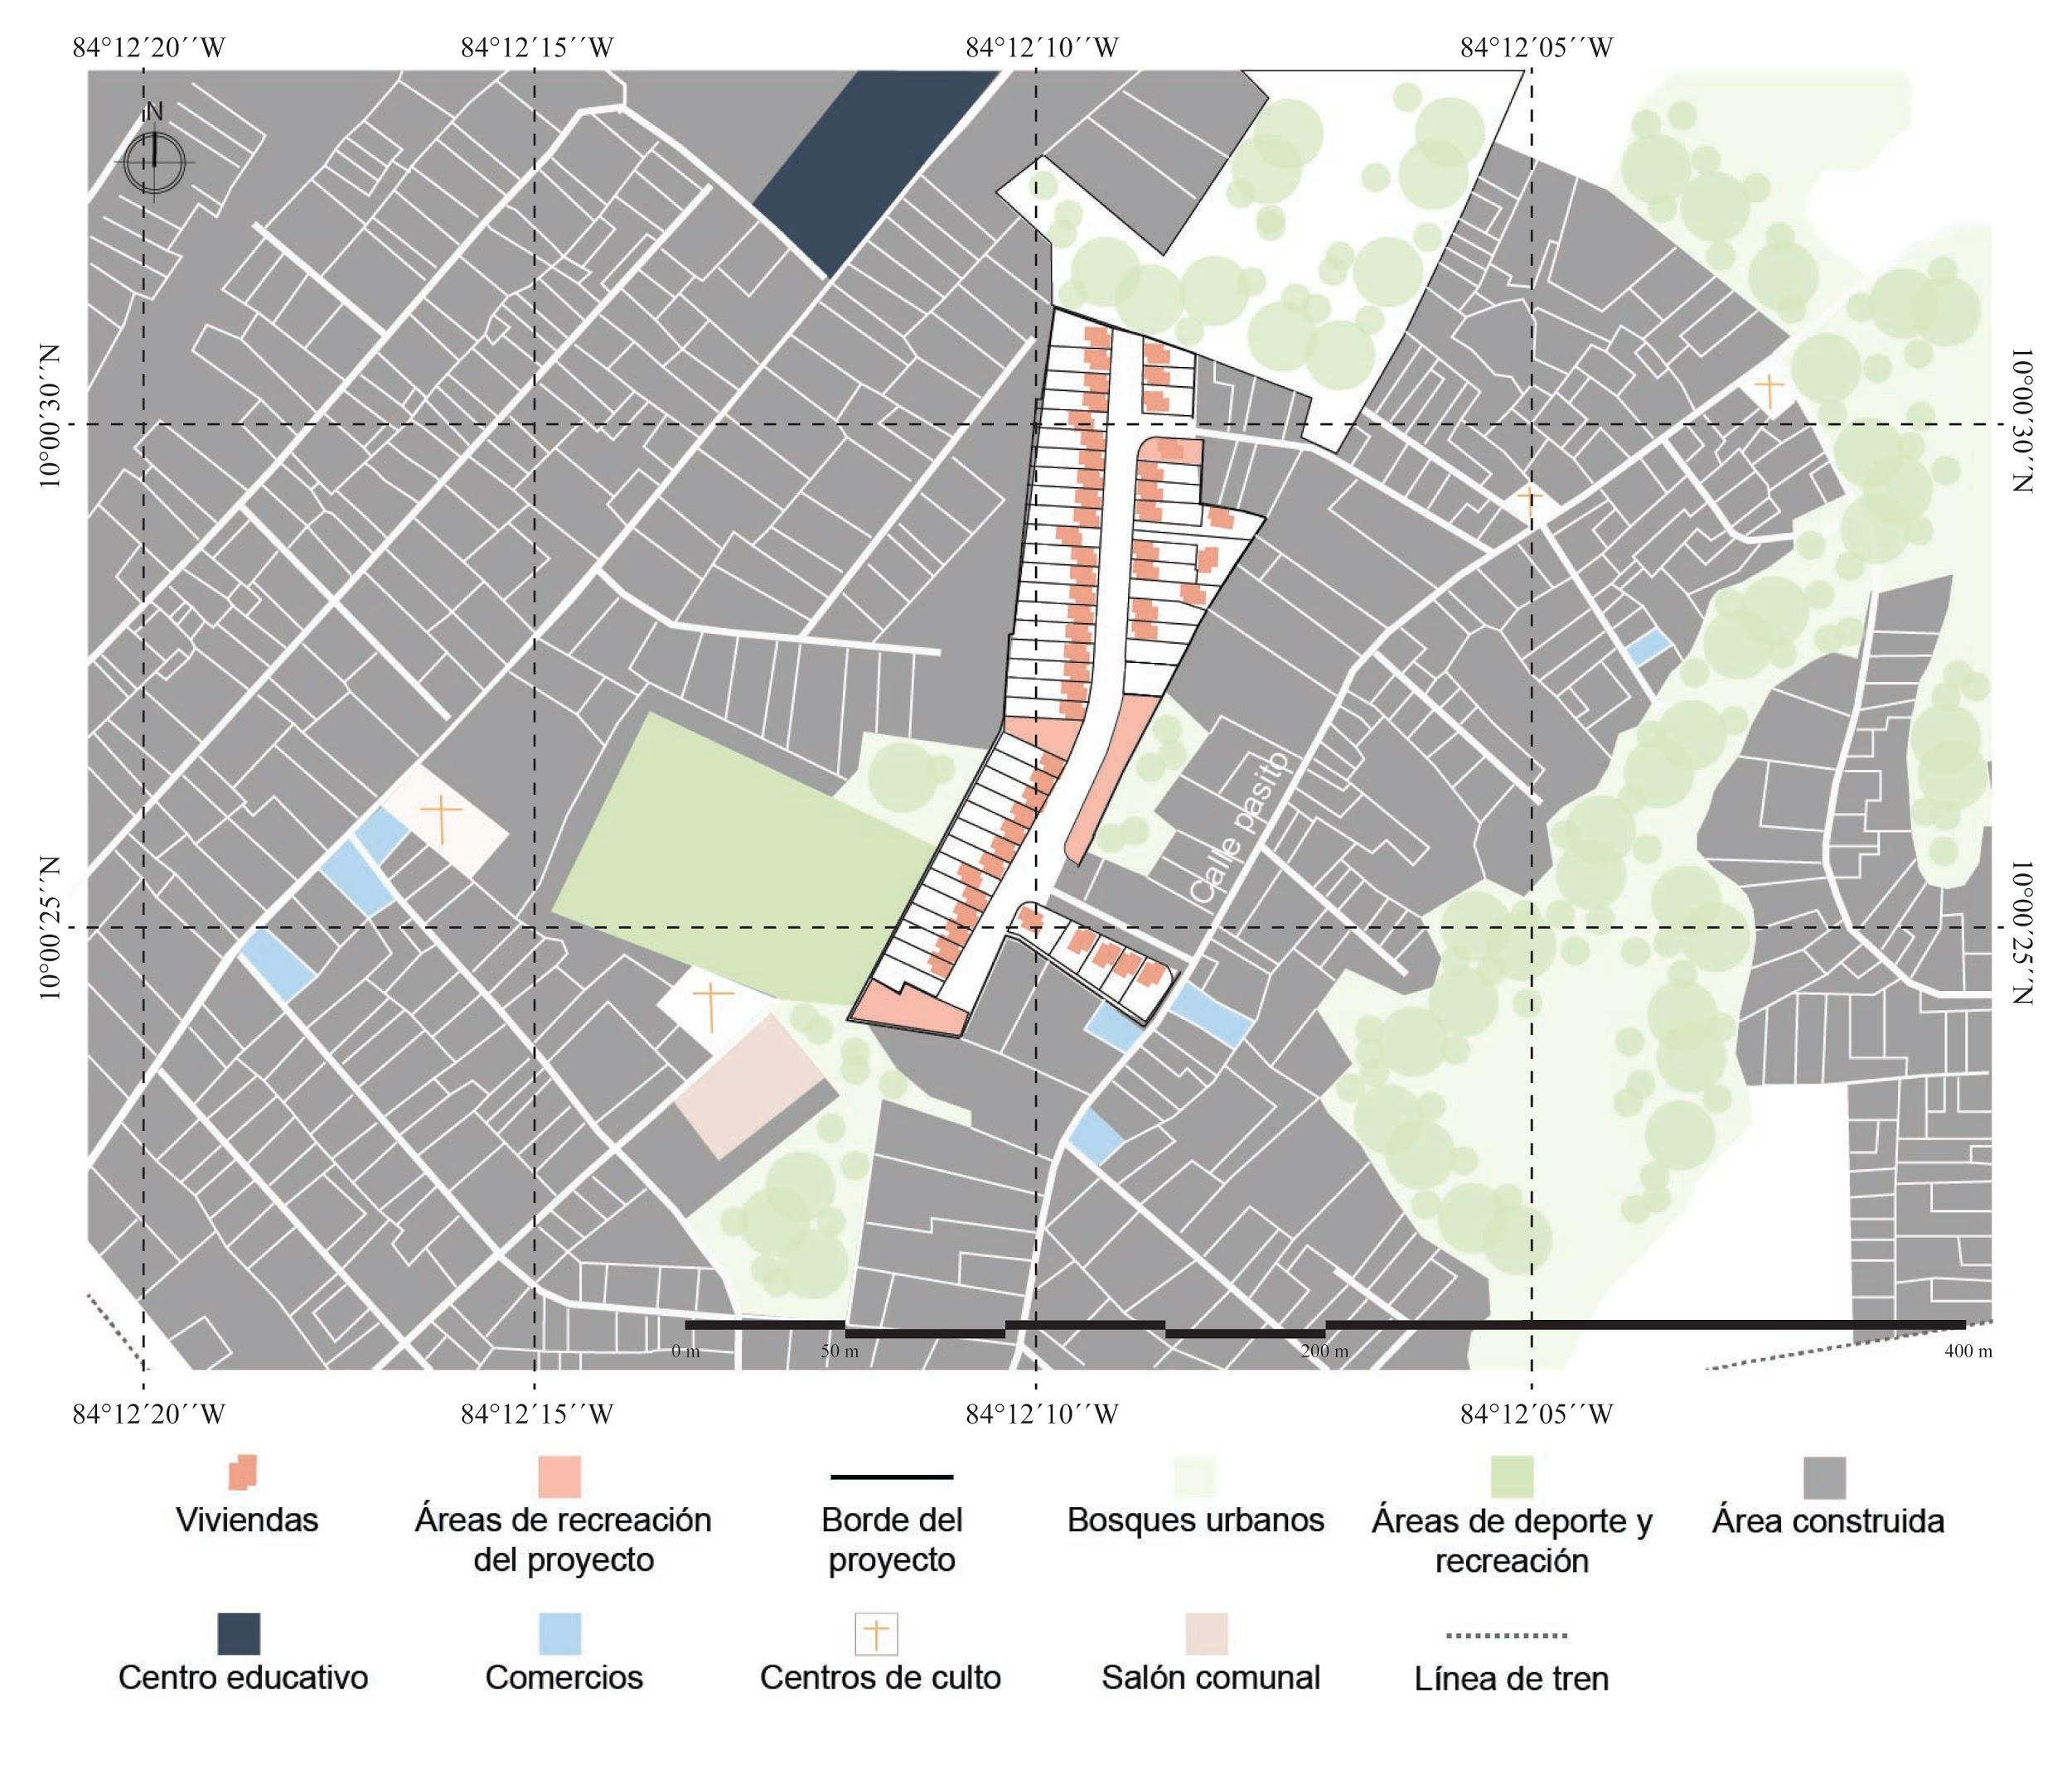

*Mapa 8.* Contexto inmediato y distribución del Proyecto Nueva Jerusalén.

**Fuente:** Elaboración propia a partir de imágenes satelitales.

En lo que respecta al proyecto, este consta de 11984,5 metros cuadrados, donde se encuentran 56 viviendas de 44,1 metros cuadrados cada una. Su tipología corresponde a viviendas de un nivel, adosadas y están distribuidas en cuatro bloques. El conjunto residencial cuenta con áreas verdes y juegos infantiles, así como espacio para facilidades comunales. El proyecto no rompe con la irregularidad morfológica de su contexto inmediato y mantiene una distribución en parcelas pequeñas, que no son regulares, a lo largo del proyecto.

**Proyecto Condominio San Martín**

El condominio San Martín se encuentra ubicado en el distrito de San Antonio de Belén en Heredia. Cuenta con un total de 40 viviendas y fue desarrollado con la finalidad de dar vivienda a las familias de la comunidad de Belén, que se estaban viendo afectadas por el desbordamiento del río Quebrada Seca y el deslizamiento de la ladera en la Rivera.

Este proyecto fue desarrollado por Construcciones Modulares S.A., en el año 2015, construyendo obras y viviendas unifamiliares en primer y segundo nivel bajo la figura de condominio.

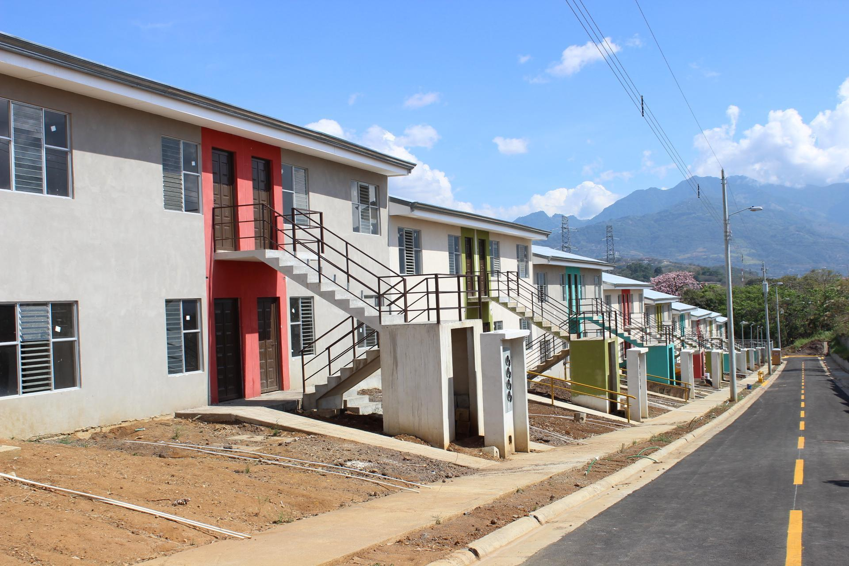

*Figura 5.* Fotografía del proyecto San Martín.

**Fuente:** BANHVI.

El centro urbano del cantón de Belén tiene un damero poco tradicional por su forma alargada. Se compone por manzanas rectangulares donde se localizan la iglesia y la plaza central y es atravesado por las vías primarias, en sentido este-oeste y las secundarias, en sentido norte-sur. Las estructuras del trazado inicial han convivido con los trazados planificados posteriores, manteniendo un cierto equilibro entre antiguas y nuevas geometrías. Esta retícula se pierde rápidamente al alejarse del centro urbano, por lo que, aunque el condominio San Martín se ubique dentro de una zona de alta densidad, su forma no es de cuadrante.

En cuanto a los usos del suelo, al ser un sector tan céntrico, se caracteriza por el uso mixto; cuenta con diferentes equipamientos, servicios, comercios e industria. El proyecto tiene también en las cercanías centros de cuido y centros educativos de diversos tipos y las zonas de protección del río Pirro, proveen una extensa franja de áreas verdes al sector (ver Mapa 9).

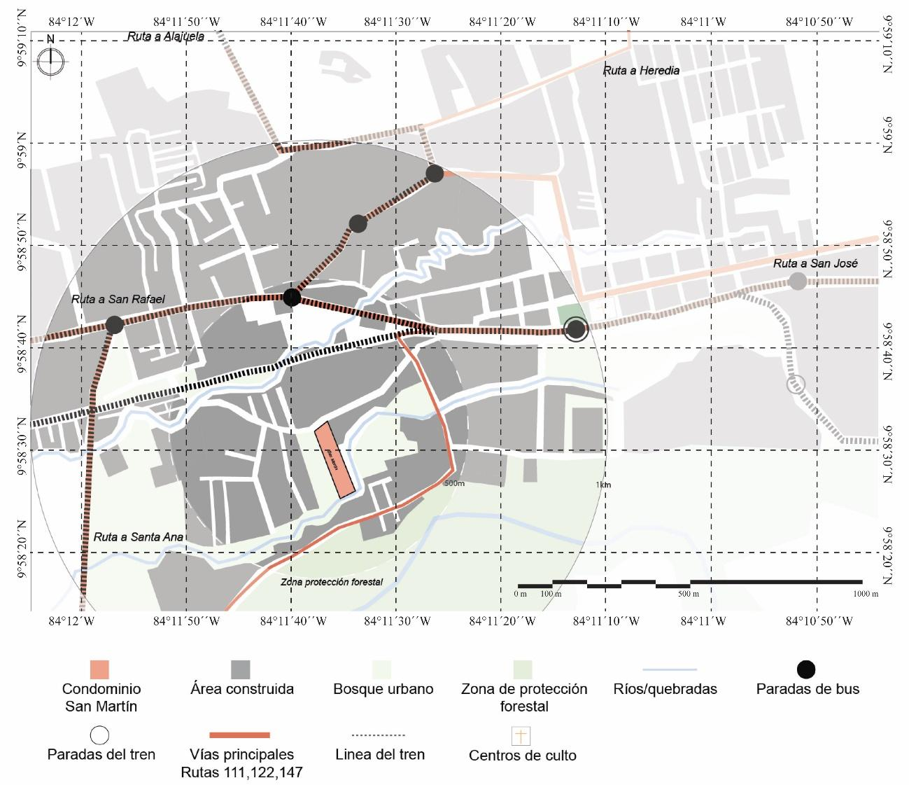

*Mapa 9.* Entorno del Proyecto San Martín.

**Fuente:** Elaboración propia a partir de imágenes satelitales.

La densidad habitacional del contexto no se ha visto mayormente alterada en los últimos 10 años, sumando solo algunos nuevos desarrollos de unidades de viviendas en los alrededores. Tampoco se han modificado los ejes viales, por lo que la morfología ha tenido poca transformación en la última década. Es decir, el desarrollo urbano ha mantenido una continuidad en cuanto a la forma y la construcción del condominio San Martín, no representó una ruptura en esa tendencia.

Las vías secundarias que ramifican del eje principal se ven limitadas por la presencia del Río Pirro y la topografía irregular de la zona, lo cual condiciona las configuraciones urbanas que se han desarrollado en el ámbito. Estos ejes fluviales representan barreras en la continuidad y contigüidad urbana del sector. Además, la irregularidad de las vías que dirigen a diferentes residenciales y condominios de la zona genera escasa redundancia vial, afectando la conectividad.

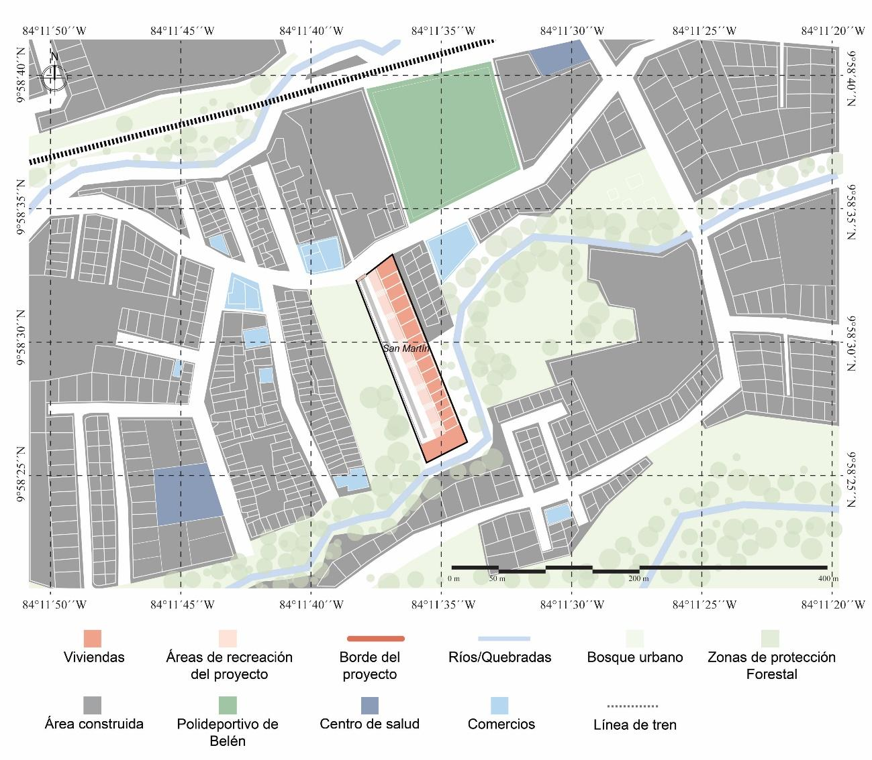

*Mapa 10.* Contexto inmediato y distribución del Proyecto San Martín.

**Fuente:** Elaboración propia a partir de imágenes satelitales.

En cuanto al diseño del conjunto residencial, resalta que las viviendas se distribuyen de manera lineal, paralelo a la calle principal del conjunto, la cual remata con la quebrada. Tiene además dos espacios de juegos infantiles y solamente, contempla una tipología de vivienda, todas con un tamaño de 49,2 metros cuadrados, construidas con el sistema de mampostería.

**Proyecto Las Brisas II**

El condominio Las Brisas II se localiza en la comunidad de Dulce Nombre del cantón de La Unión, en la provincia de Cartago. El desarrollo del proyecto estuvo a cargo de la Fundación para la vivienda rural Costa Rica-Canadá, la cual trabajó en conjunto con la municipalidad de La Unión. Este proyecto es el resultado de la finalización de la segunda etapa de un proyecto mayor. La primera etapa, se llevó a cabo entre los años 2003-2008 y consistió en la dotación de vivienda a 172 familias que habitaban la zona desde el año 1989. Estas personas provenían principalmente de los sectores de Los Guido en Desamparados y El Alto del Carmen en Dulce Nombre de la Unión.

En el 2002, se creó un asentamiento informal en el sector destinado al área verde y recreativa. La segunda etapa, se planteó para brindarle una solución de vivienda a quienes habitaban ese asentamiento, dando lugar al proyecto Las Brisas II. Este se finalizó en el 2019 y dotó de vivienda a 156 familias en condición de extrema necesidad.

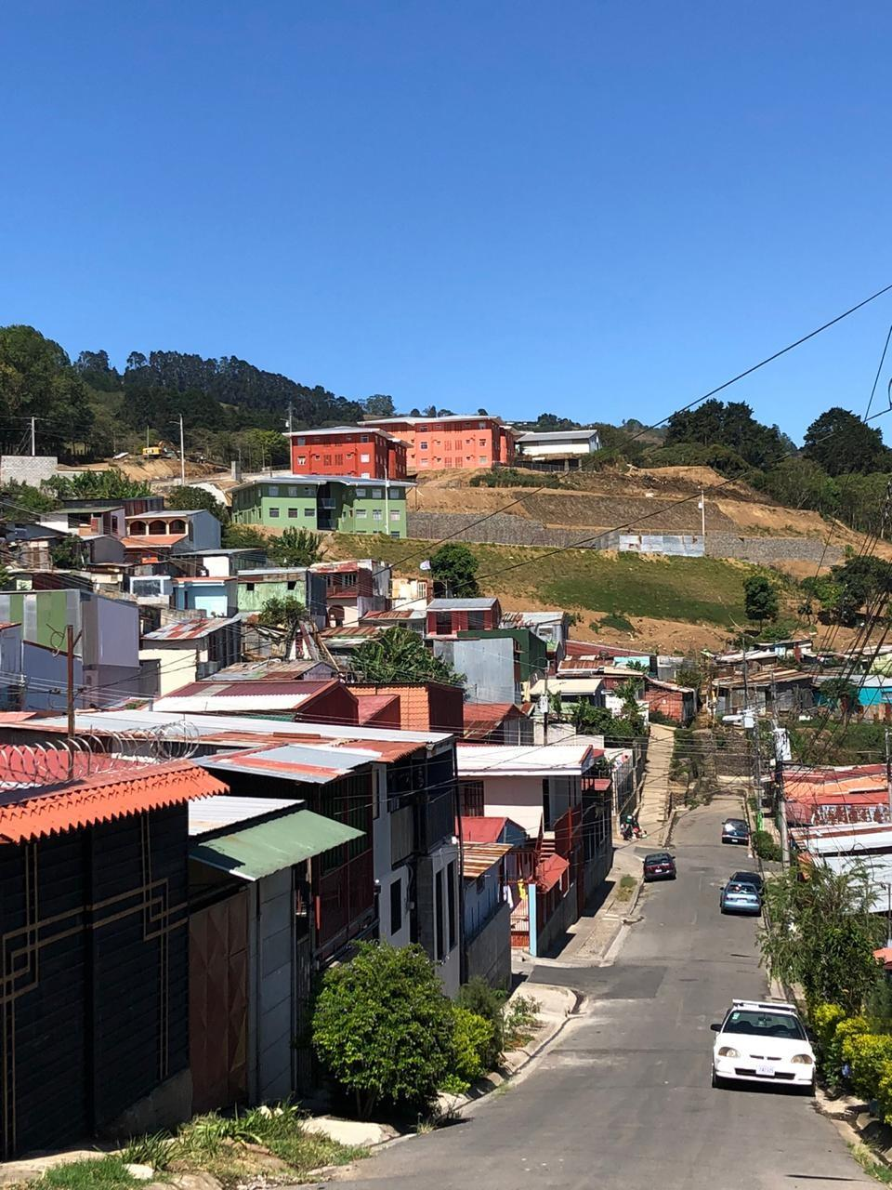

*Figura 6.* Fotografía del contexto inmediato y del Proyecto Las Brisas II.

**Fuente:** Andrés Mora (2020).

En base a un análisis cartográfico, se observa cómo la zona donde se asienta el proyecto se caracteriza por tener una topografía irregular, debido a su cercanía con la cordillera central de Costa Rica. Además, este sector presenta cuatro bordes naturales. Al norte colinda con una Zona de Protección Forestal, al este y sur se presenta una depresión importante hacia la quebrada El Cantillo y al oeste el río Tiribí, el cual divide al barrio en dos (ver Mapa 11). Dichas condiciones, han afectado el crecimiento del entramado urbano, el cual ha ido desarrollándose de forma irregular. No se definió un trazado urbano del cual partir, sino que se fue construyendo a medida que la comunidad iba creciendo.

Se identificó una jerarquía vial organizada a partir de un eje principal que atraviesa el barrio de oeste a este y es a partir de este, que se organizan las vías secundarias, generando así poca redundancia vial, limitando el acceso a diferentes servicios y comercios. Este eje principal permite la continuidad de la movilidad al centro urbano de Tres Ríos, ubicado a una distancia de tres kilómetros.

Esta configuración ramificada, derivada de la calle principal, genera una morfología irregular, donde predominan parcelas de pequeñas dimensiones con tipologías residenciales de uno o dos niveles, en concordancia con lo establecido en el plan regulador de la Municipalidad de La Unión, el cual indica que este sector es una Zona Residencial de Baja Densidad y poca urbanización.

Dentro de un radio de 1 km, se localizan pocas dotaciones -centros educativos, de salud y religiosos- y resalta la falta de equipamiento urbano como espacios públicos, parques y espacios de recreación. Cabe resaltar que, por las pendientes pronunciadas que se encuentran en diferentes sectores de la zona, se ven limitadas las posibilidades de una movilidad peatonal accesible a toda la población.

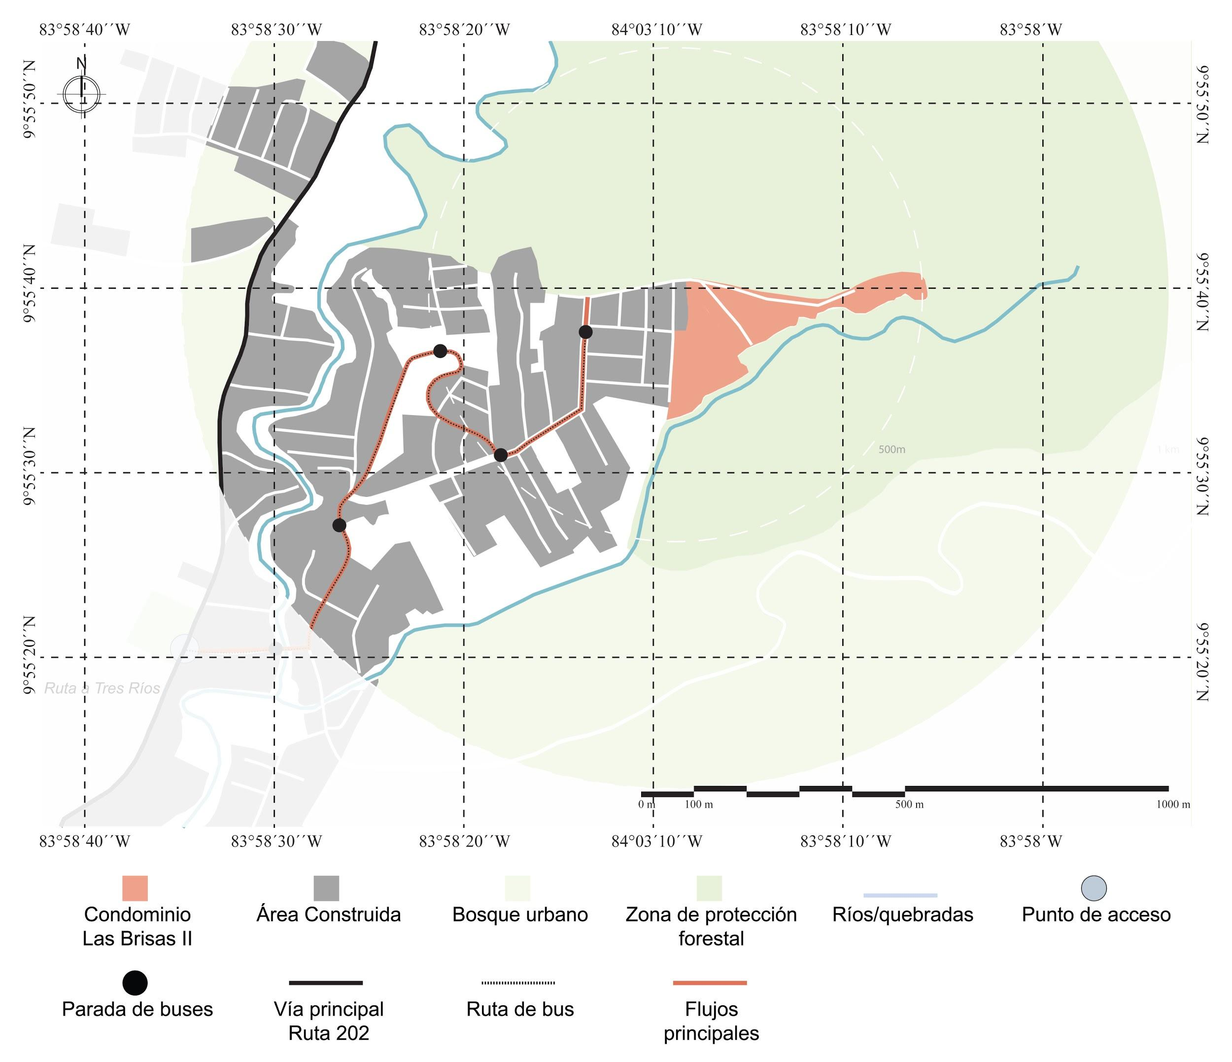

*Mapa 11.* Entorno del Proyecto Las Brisas II.

**Fuente:** Elaboración propia a partir de imágenes satelitales.

En términos de conectividad y contigüidad, resalta que el proyecto cuenta con una malla perimetral y un único acceso, que lo conecta con el contexto inmediato. Así mismo, la topografía irregular presente en el sector donde está emplazado el proyecto, genera una división natural con el resto del barrio. La configuración interna del proyecto, se adapta a la topografía natural del sitio y el emplazamiento sobre la colina, le confiere una dominancia en la visual y paisaje urbano del ámbito.

Las Brisas II, al ser vivienda en altura y de una huella mayor, rompe con el lenguaje presente en la zona y con la morfología irregular y de parcelas de pequeños tamaños, presentes en el barrio. Además de esto, por el hecho de ser un condominio cerrado, interrumpe la accesibilidad y conexión con el resto del ámbito, lo que reafirma su condición de aislamiento o desconexión con su contexto.

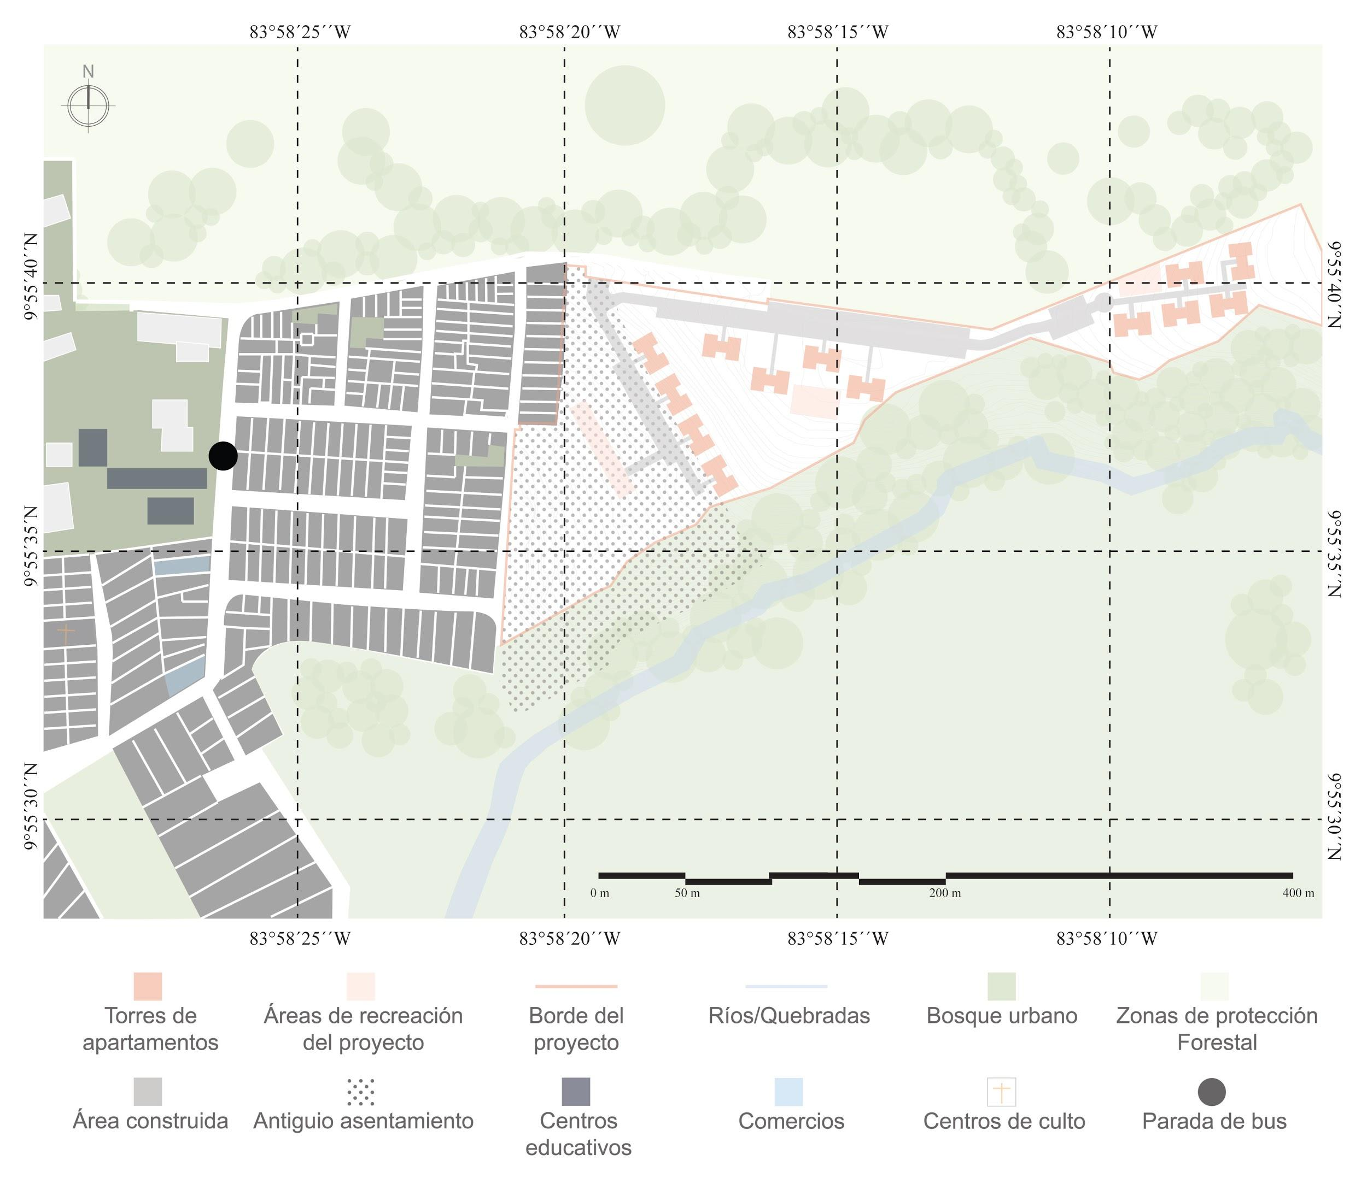

*Mapa 12.* Contexto inmediato y distribución del Proyecto Las Brisas II.

**Fuente:** Elaboración propia a partir de imágenes satelitales.

**Resultados**

El análisis de los proyectos de vivienda de interés social seleccionados para el estudio, mostró resultados relevantes, tanto en lo individual de cada caso, como a partir de los análisis comparativos de los mismos.

Siguiendo las clasificaciones de Lynch (1961), es notorio que la mayoría de los proyectos estudiados se localizan en entornos de trama dispersa con grano fino e irregular, con crecimiento expansivo hacia las periferias. Se reconoce que, en cuanto a la continuidad morfológica del contexto que rodea los proyectos, en los casos de Nueva Jerusalén y San Martín, la presencia de estos no modifican sustantivamente las estructuras morfológicas existentes en el contexto. Se logró detectar que mantuvieron ejes viales preexistentes y se adaptaron a las retículas urbanas de su contexto inmediato, por lo que su desarrollo no significó mayor impacto a nivel físico-espacial. Por el contrario, los proyectos Las Anas y Shikaba, interrumpen en el tejido urbano existente, con impactos notorios sobre el contexto. La ruptura de la estructura irregular de la trama se da principalmente por la inserción de grandes piezas con cerramiento perimetral y por la organización interna del proyecto, que contrasta con el tejido circundante.

Para el caso del proyecto Las Brisas II, tampoco se da una continuidad al lenguaje y forma urbana del ámbito donde se inserta, y las condiciones geográficas condicionan las posibles conexiones con el entorno. La tipología de vivienda, también resulta un factor de ruptura, pues el proyecto se organiza a partir de núcleos de vivienda vertical que rompen con la tipología de vivienda unifamiliar de uno o dos niveles existente en el ámbito.

Estas interrupciones generadas a nivel morfológico responden principalmente a tres circunstancias: 1. A los requerimientos de los desarrollos bajo la figura en condominio, 2. A la necesaria optimización del espacio, dadas las distintas condiciones naturales de los emplazamientos y 3. A la falta de planificación, en lo que corresponde a la relación contextual del proyecto.

Resulta interesante resaltar que, los proyectos que rompen la morfología del contexto inmediato son aquellos que están ubicados en barrios que crecieron de forma irregular. Hay un intento de regular la morfología mediante diseños urbanos que sigan una lógica estructurada, en vez de continuar con el crecimiento que ya se daba.

Siguiendo a Roy (2013) esto podría responder a la visión de que lo informal, dentro de la teoría urbana, está visto como lo desregulado o lo irregular. Esta idea de irregularidad, se ve influenciada por un imaginario concebido desde el punto de vista formal, que convierte lo informal en algo considerado como periférico y secundario (Laguerre, 1994). Este imaginario de ilegalidad y de la supervivencia de los pobres y marginados, hace que los barrios que son concebidos de esa manera, traten de ser “corregidos”.

Al valorar la contigüidad de la estructura urbana y principalmente, de las opciones y actividades, a partir de los usos del suelo, presentes en los ámbitos de estudio, se logra identificar una notoria segregación espacial en varios casos de estudio, así como elementos que impiden una adecuada vinculación de las zonas más residenciales, con otras de usos mixtos y con mayor oferta de servicios y equipamientos. La mayoría de los proyectos no cuentan con diversidad de actividades en el contexto inmediato; es decir, hay una limitación de las actividades sociales, económicas y urbanas. Y es que un factor importante considerado en la calidad de vida urbana es el acceso próximo a servicios y equipamientos básicos, tomando en cuenta el acceso en tiempo, distancia y calidad (Agencia de Ecología Urbana de Barcelona, 2008).

Además, debido al tratamiento que se da a los bordes de los proyectos, hay una negación del espacio externo, principalmente por los muros que rodean los desarrollos y la presencia, en varios proyectos, de un único acceso. Tampoco, facilitan la posibilidad de movilizarse caminando a servicios y equipamientos y esto resulta importante pues ello propicia la interacción social y la valoración del entorno urbano, lo que ayuda a aumentar la participación, el voluntariado, la salud social y el sentido de comunidad (Pozueta, Lamiquíz & Porto, 2009).

A pesar de que la mayoría de los complejos residenciales estudiados tienen una ubicación cercana a puntos de comercio y de calles principales, se pierde el potencial de fusionarse con las dinámicas sociales y de desarrollo del exterior. Además, la cercanía a los sistemas de transporte público, se ven perjudicados por dicha disposición morfológica. Proyectos como Las Anas, Nueva Jerusalén y Las Brisas II, presentan escasas opciones de transporte público para ir a lugares de carácter comercial o recreativo.

El modelo de urbanización bajo la figura de condominio cerrado está generando una serie de externalidades, como son por ejemplo la afectación en la redundancia vial, reducción de espacios públicos, aumento de la percepción de inseguridad e incremento de la segregación residencial (Pujol, Sánchez & Pérez, 2011; Barrantes, 2019).

Gehl (2010) resalta la importancia de ‘bordes suaves’ entre el espacio público y privado, donde pueda darse la oportunidad de activar las calles y aceras, que es donde gran parte de la vida urbana se lleva a cabo. Con el estudio de estos casos de VIS, se puede comprobar que las problemáticas urbanas derivadas de los desarrollos de urbanizaciones cerradas o “gated communities”, ampliamente estudiadas en contextos socioeconómicos medios y altos, se repiten de forma similar en los proyectos de vivienda de interés social analizados y los efectos socio-espaciales, también resultan análogos.

A partir del análisis de la parcelación y por tanto de la estructura de ocupación de suelo, de la edificación, así como de la urbanización y consecuente distribución de servicios e infraestructuras, es evidente que los modelos seguidos en los ámbitos donde se están desarrollando los proyectos de vivienda pública, no son los adecuados y condenan a los desarrollos a probables deficiencias ante aumentos de densidad o expansión de las áreas residenciales, así como a un desmejoramiento de la calidad de vida de sus residentes. Esto debido a que, el tipo de parcelario y la mala dotación de infraestructuras, condenan a estos ámbitos a un uso casi exclusivamente residencial.

En conclusión, la comparación realizada sobre los cambios a nivel morfológico, que ha habido tras el emplazamiento de los proyectos, reveló que estos desarrollos no han contribuido en la integración o contigüidad urbana, han desaprovechado oportunidades para mejorar los problemas de segregación socio-espacial y han aumentado la presión sobre el sistema vial, sin mayores aportes a su redundancia.

**Conclusiones**

Esta investigación, permite promover reformas en los procedimientos que se siguen en la actualidad para la construcción de vivienda de interés social, en especial para mejorar la articulación de los proyectos con la ciudad existente y, por ende, la calidad de vida de sus residentes.

El diseño de los proyectos estudiados, no propone estrategias para promover mayor heterogeneidad en cuanto a servicios y comercios, sino que limitan su uso al residencial y a los espacios recreativos obligatorios. Sin embargo, esto responde a los reglamentos y legislación existente y la imposibilidad de promover una mayor variedad urbana. Además, los tamaños de las parcelas en los sectores donde se desarrollan los proyectos de vivienda de interés social, también limitan las opciones de servicios, comercios y dotaciones, afectando la variedad urbana.

Lo anterior, remarca la importancia de realizar estudios más detallados, en futuras contribuciones en esta línea de trabajo, para así lograr identificar la relación del tamaño del parcelario, con los valores del suelo y las centralidades urbanas de cada sector. Un mayor análisis de las características de la estructura urbana, donde se están insertando los conjuntos residenciales, facilitaría proyectar el posible desarrollo y diversificación de actividades en el ámbito.

Las características topográficas y orográficas del sitio donde se realizan los proyectos, deben evaluarse con mayor detenimiento, pues no basta con resolver la infraestructura del conjunto y su adaptación a ese medio, sino que estos elementos naturales, crean importantes barreras que afectan la continuidad y la contigüidad urbana; estos son factores que condicionan la forma del crecimiento y la configuración de nuestras ciudades, afectando también, la manera en la que se movilizan sus habitantes.

También, un mayor análisis de los ejes viarios desde un enfoque del desarrollo orientado al transporte, posibilitaría entender las áreas de crecimiento y expansión donde proyectos como estos, con altas densidades, debería localizarse y acompañarse de la multiplicidad de infraestructuras, que estos desarrollos requieren. Un buen emplazamiento puede simbolizar reducción en costos de desplazamiento y accesibilidad a equipamientos.

Es importante que el planeamiento y diseño de los proyectos tomen en cuenta la necesidad del barrio y de sus residentes y posibiliten espacios que fomenten el comercio en sus diferentes formas, a la vez que se diversifican las distintas actividades dentro del espacio urbano, ya que en las ciudades modernas son necesarias estas multiplicidades y heterogeneidades (Roy, 2013).

Los resultados del análisis señalan que las instituciones y empresas privadas encargadas del desarrollo de vivienda de interés social, continúan diseñando con base en un modelo de urbanizaciones cerradas, que mantienen a los conjuntos residenciales y sus habitantes aislados del contexto. Los proyectos no están teniendo un impacto positivo en su entorno, pues no se da una continuidad integral que permita generar actividades que diversifiquen la dinámica de sus alrededores.

Acorde a lo expuesto por Jiménez (2017), en las últimas décadas, Costa Rica ha venido implementando un modelo de ciudad que ha fragmentado el espacio urbano, que ha promovido la segregación y ha aumentado las desigualdades sociales.

En consonancia con lo expuesto por Capel (2002), el estudio morfológico puede tener importantes repercusiones en los aspectos normativos, ya que “…a partir del análisis morfológico puede mejorarse el diseño de la ciudad, al conocer mejor el comportamiento de los elementos componentes y los procesos de transformación de la ciudad” (p.22).

En este sentido, la participación activa de las Municipalidades desde sus Planes Reguladores, se vuelve elemental para el planteamiento de estos proyectos de vivienda de interés social, pues determina factores que se pueden traducir en buena calidad de vida. Además, siguiendo a Harvey (2014), los cambios y mejoras en una infraestructura urbana que hayan sido realizados únicamente por contratistas, tendrán en la mayoría de los casos, propósitos específicos para adquirir mayores réditos económicos con la comercialización de lotes y no necesariamente, en el verdadero bienestar de la población que lo habita.

En conclusión, el estudio resalta la necesidad de realizar un trabajo integral entre la empresa privada, fundaciones, el BANHVI, el INVU, los residentes y los gobiernos locales, para lograr que los proyectos de vivienda de interés social, cuenten con diseños permeables que eviten que se promueva la segregación física y social de los territorios donde son emplazados.

Los planes municipales deberían contemplar el trazado de nuevos elementos, dando instrucciones para que se configure el emplazamiento de forma tal, que se dé una adecuada integración con el entorno edificado y se maximice su confort, seguridad y atractivo (Pozueta, Lamiquíz & Porto, 2009).

Así mismo, considerar que, por la situación socioeconómica de los habitantes de los proyectos, se hace necesario incluir otros usos, además del residencial dentro de los desarrollos y fomentar una mayor accesibilidad y cercanía al transporte público, transpirabilidad peatonal y acceso inmediato a los servicios más básicos.

La elaboración de estudios de este tipo es importante, ya que nos permite entender la incidencia de estos proyectos en un determinado entorno urbano y por ende, su habitabilidad. Además, posibilitan una mejor comprensión y consideración de estrategias para el mejoramiento de estructuras urbanas, redes de transporte y estructura espacial (Aguilar, Ajiaco & López, 2011).

Finalmente, comprender el tipo de conjunto residencial que se va a construir y la morfología del lugar donde se planea ubicar, es primordial para visualizar cómo el proyecto funcionará en el futuro, para así impactar de manera positiva, tanto el entorno como la calidad de vida de sus residentes.

**Referencias**

Agencia de Ecología Urbana de Barcelona. (2008). *Plan Especial de Indicadores de Sostenibilidad Ambiental de la Actividad Urbanística de Sevilla*. Barcelona.

Aguilar, C. A., Ajiaco, D. A., & López, L. F. (2011). *Lo urbano de la economía espacial: Una aproximación teórica.* Bogotá: Universidad Piloto de Colombia. Recuperado de http://polux.unipiloto.edu.co:8080/00000260.pdf

Alexander, C. (1964). *Notes on the Synthesis of Form.* (vol. 5). Harvard University Press.

Barrantes, K. (2019). Barrios ‘conviviendo’ con comunidades cerradas: entre el miedo y la segregación. Caso de la GAM-Costa Rica. *REVISTARQUIS*, *8*(2), 66-76. https://doi.org/10.15517/ra.v8i2.37923

Capel, H. (2002). *La morfología de las ciudades. Sociedad, cultura y paisaje urbano*. Barcelona: Serbal.

Christaller, W. (1933). *Die zentralen Orte in Süddeutschland: eine ökonomisch-geographische Untersuchung über die Gesetzmässigkeit der Verbreitung und Entwicklung der Siedlungen mit städtischen Funktionen.* University Microfilms.

Colegio Federado de Ingeniero y Arquitectos. (2013). *VIII Auditoría de Vivienda de Interés Social.* San José, Costa Rica.

Gehl, J. (2010). *Cities for People.* Washington: Island Press.

Gómez A., Guillen, D. & Salas, G. (2018). Morfología, vida urbana y segregación socioespacial: La Carpio, San José, Costa Rica, 2017. *Revista Geofacies**.* Recuperado de: https://medium.com/revista-geofacies/morfolog%C3%ADa-vida-urbana-y-segregaci%C3%B3n-socioespacial-la-carpio-san-jos%C3%A9-costa-rica-2017-c35749104445

González, I. (2000). La variedad urbana: Una condición necesaria para la calidad de vida en la ciudad. Documentación social. Nº 119: *Ciudades habitables y solidarias,* (119), 115-136.

Hall, C. (1974). La Jerarquía Urbana de Costa Rica: Una Consideración de la Aplicación de Modelos Geográficos. *Revista Geográfica De América Central, 1*(1), 25-48. https://www.revistas.una.ac.cr/index.php/geografica/article/view/2051

Harvey, D. (2014). *Cidades Rebeldes: Do direito a cidade à revolução urbana.* David Harvey; tradução Jeferson Camargo. – São Paulo: Martins Fontes – selo Martins.

INEC (2011). *Censo de Costa Rica 2011*. Recuperado de: <http://www.inec.go.cr/censos/censos-2011>.

Jiménez, A. (2017). La ciudad como límite: crítica a un modelo de ciudad latinoamericana. *La Brecha, 3*(4), pp. 93-98.

Laguerre, M. S. (1994). *The Informal City. In The Informal City*. <https://doi.org/10.1007/978-1-349-23540-7_1>

Lynch, K. (1961). The pattern of the metropolis. *Daedalus*, *90*(1), 79-98.

Maki, F. (1964). Investigations in collective form. *The School of Architecture*.

Martínez, E. (2003). Necesidades colectivas y desarrollo urbano. La planificación urbana en la perspectiva morfológica de Maurice Halbwachs. *CIUDAD Y TERRITORIO Estudios Territoriales, XXXV* (138), 617-638.

Municipalidad de Desamparados (s.f.). *Plan de Ordenamiento Territorial del Cantón de Desamparados, San José, Costa Rica*.

Munizaga, G. (2000). *Diseño Urbano: teoría y método.* Universidad Católica de Chile.

Oliveira, V. (2013). Morpho: A methodology for assessing urban form. *Urban Morphology, 17*(1), 149-161.

Pozueta J., Lamiquíz F. & Porto. M. (2009). *La ciudad paseable: recomendaciones para la consideración de los peatones en el planeamiento, el diseño urbano y la arquitectura*. Centro de Estudios y Experimentación de Obras Públicas.

Pujol, R., Sánchez, L. & Pérez, E. (2011). La segregación social como determinante del desarrollo urbano. *Ciencias Económicas* (29), 445-477.

Quesada, F. (2014). *La modernización entre cafetales.* San José, Costa Rica, 1880-1930.

Roy, A. (2013). Las Metrópolis del Siglo XXI. Nuevas Geografías de la Teoría. *Andamios: Revista de Investigación Social. México* (22), 149-182.

1. Escuela de Arquitectura, Universidad de Costa Rica. Email: helga.vonbreymann@ucr.ac.cr ORCID 0000-0002-6841-5953
2. Arquitecta. Escuela de Arquitectura, Universidad de Costa Rica. Email: valeria.chacon@ucr.ac.cr ORCID 0000-0002-6067-4854
3. Arquitecto. Escuela de Arquitectura, Universidad de Costa Rica. Email: mauricio.ramirezramirez@ucr.ac.cr ORCID 0000-0001-9262-5013
4. Arquitecta. Escuela de Arquitectura, Universidad de Costa Rica. Email: lucia.rodriguezramirez@ucr.ac.cr ORCID 0000-0002-6743-6664
5. Arquitecta. Escuela de Arquitectura, Universidad de Costa Rica. Email: paola.rojasalvarez@ucr.ac.cr ORCID 0000-0003-2578-3542
6. Arquitecto. Escuela de Arquitectura, Universidad de Costa Rica. Email: andres.morasandoval@ucr.ac.cr ORCID 0000-0002-6938-0588
7. Una versión preliminar de este trabajo fue presentada en el IV Congreso ISUF-H Barcelona 2020.